VEGANISMO: valores e prática
Dieny Ingrid Figueiredo de Oliveira 10287441

RESUMO

O veganismo é uma posição moral que se opõe à exploração dos animais não humanos ou, de outro modo, a prejudicá-los, um estilo de vida que vem se expandindo e gerando novos adeptos, mas que ainda apresenta lacunas a serem esclarecidas. O presente trabalho visou esclarecer sobre os valores, ética, e práticas do sistema de crenças vegano, além de buscar esclarecimentos quando aos benefícios ou malefícios que esse pode trazer aos seus praticantes. Através da pesquisa bibliográfica e aplicação de procedimentos da bibliometria, foi possível confirmar que a dieta pode ser realizada de forma saudável, além de ser constatado que essa auxilia na manutenção ambiental, sabendo que a redução no consumo de carne reduziria também a agropecuária, causadora de percentuais de alguns problemas ambientais.

PALAVRAS-CHAVE: Veganismo, Vegano, Nutrição, Saúde, Preservação, Estilo de vida, Animais.

- INTRODUÇÃO
Veganismo ou vegetarianismo restrito é o modo de vida que busca eliminar toda e qualquer forma de exploração animal, não apenas na alimentação, mas também no vestuário, em testes, na composição de produtos diversos, no trabalho, no entretenimento e no comércio. Veganos são, portanto, vegetarianos que excluem animais e derivados não apenas de sua dieta, mas também de outros aspectos de suas vidas.
O termo “vegan”, foi criado por Donald Watson, por volta de 1944, quando o então vegetariano publicou um longo artigo sobre suas percepções de que não é eticamente justificável explorar as demais espécies de animais. Para ele, o fim lógico do vegetarianismo é o veganismo, portanto, nenhuma exploração animal.
Aqueles que aderiram ao movimento vegano defendem que não existe nenhuma justificação para a espécie humana cometer exploração sobre os outros animais, que são sencientes – capacidade de sentir sensações e sentimentos de forma consciente - e inocentes que são explorados e mortos, porque nossa espécie se considera superior as demais. Além disso, afirmam que ninguém precisa de comer carne, de beber leite animal, ou mesmo de comer ovos para ser saudável. Pelo contrário, retificam que a comunidade científica reconhece cada vez mais que uma dieta vegetal apresenta diversas vantagens para a saúde.
Atualmente, o número de adeptos ao veganism vem crescendo como nunca antes. O que tem gerado indagações a respeito desse sistema de crenças, principalmente sobre seus efeitos externos e na saúde daqueles que o praticam,
O objetivo desse trabalho é suprir a carência de informações a respeito do veganismo, além de buscar esclarecer se é possível se adaptar ao vegetarianismo restrito sem prejudicar a saúde.

- GESTÃO DE CONHECIMENTO

1.1 ÉTICA VEGANA
A ética é a reflexão crítica sobre como devemos agir e por quê. A ética animal é o campo que trata de como e por que devemos levar em conta os animais não humanos nas nossas decisões morais.
O veganismo é uma posição moral que se opõe à exploração dos animais não humanos ou, de outro modo, a prejudicá-los. Os animais não humanos são rotineiramente explorados para obtenção de produtos e alimento. Isso acontece porque existe uma demanda por esses produtos de origem animal, principalmente carnes, ovos e leite para a produção de lacticínios. O veganismo significa não consumir esses produtos para que os animais não sejam prejudicados para produzi-los (CIOCCHETTI, 2012).
O vegetarianismo restrito está se tornando cada vez mais comum conforme mais pessoas aprendem que podem ajudar a evitar o sofrimento e mortes de animais substituindo alimentos e outros produtos de origem animal por opções que não envolvem a exploração desses. Além disso, conforme o veganismo se torna mais difundido, ele está levando a uma redução do especismo, a discriminação contra animais baseada na espécie a que pertencem (MCPHERSON, 2014).

1.2 CARNISMO
Em todas as culturas consumidoras de carne, há mais de 7 bilhões de espécies animais, apesar disso, apenas uma ínfima parcela dessas é considerada comestível, sendo o restante considerado repugnante, quando associado a alimentação. Uma indagação que surge, decorrente disso, é o de por que motivo não consideramos repugnante nos alimentarmos das espécies que fomos ensinados a identificar como comestíveis, e por que não questionamos isso. Através de estudos sobre a psicologia do consumo de carnes, foi possível identificar que existe um sistema de crença invisível que nos condiciona a comer certos animais, e esse sistema foi nomeado “carnicismo” (JOY, 2014), que contraria a ideia de que apenas veganos e vegetarianos seguem ideologias, mas quando comer animais não é necessário para a sobrevivência, o que é o caso na maior parte do mundo, isso se torna uma escolha. O carnicismo é uma ideologia dominante, de forma que é invisível, está enraizada nos comportamentos.
Segundo Melanie Joy, essa também “é uma ideologia violenta, considerando que a carne não pode ser adquirida sem matar” sendo assim, ela querer uma série de mecanismos de defesa social e psicológica para permitir que os humanos participem de práticas desumanas sem perceber que estão indo de encontro a valores fundamentais como compaixão, justiça e autenticidade. A justificação de que o consumo animal é normal, natural e necessário ensina a ver que os animais de produção como abstrações desprovidos de individualidade (JOY, 2014)

1.3 DILEMAS DO ALTO CONSUMO DE PRODUTOS ANIMAIS
Com a mecanização de agricultura e avanços em biotecnologia, boa parte da população pode escolher aquilo que ingere. Assim sendo, em um mundo marcado pelo controle excessivo sobre outros animais, instabilidades econômicas, aumento dos preços dos alimentos e fome humana, níveis crescentes de obesidade, diminuição de recursos, aceleramento das mudanças climáticas, perda de biodiversidade, e uma população humana em crescimento, o consumo contínuo de produtos de origem animal aqueles que têm alternativas não é adequado, pois aumenta vários desses fatores (DECKERS, 2013).
A afirmação segue aqueles que tem a oportunidade de escolher a composição de suas dietas, pois é um fato que a carne é uma fonte necessária de proteína em algumas sociedades com pouca diversidade de alimentos. Existem, por exemplo, regiões do leste africano e do Ártico onde não há possibilidade de plantas sobreviverem. Nesses lugares, a dieta baseada em carne é a única opção (MACINNIS; HODSON, 2017). O consumo de produtos animais contínuo, seria, portanto reservado exclusivamente para esse tipo de cidadão que tenham convencido moralmente razões pessoais, sociais ou ecológicas e para alguns situações em que esse consumo não está associado de qualquer maneira com a matança de animais mesmo havendo geração de excedentes alimentares, comendo as partes do corpo de animais que morreu naturalmente ou acidentalmente ou que tinha sido mortos para evitar que eles sofram um iminente, morte dolorosa por lesão grave ou doença (DECKERS, 2013)
Uma das consequências mais graves do alto consumo de carne atual se manifesta no meio ambiente, onde os efeitos são massivos (HOLDIER, 2016). A produção de animais necessita de um alto percentual da terra do planeta, culturas de cereais são cultivadas para a alimentação desses que não retornam todo esse investimento alimentar quando se tornam os produtos a serem consumidos, um desperdício de recursos preciosos, conforme ilustra a Figura 1. Além disso a pecuária é responsável pela emissão de gases de efeito estufa - a maioria das emissões relacionadas à indústria da carne vem da abertura de campos, feita por desmatamento, e das emissões associadas à digestão de animais.
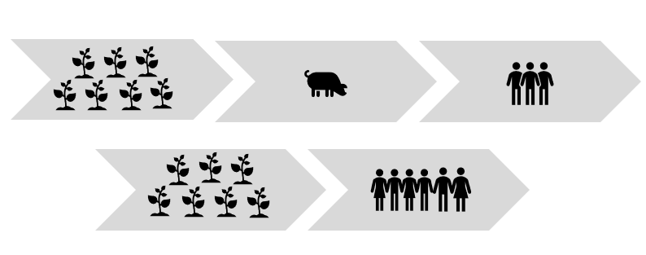
Figura 1 – Demonstração de como a alimentação direta de plantas é mais eficaz contra o desperdício de alimentos durante a cadeia alimentar. (Fonte: autor)

1.4 ÉTICA VEGANA
A ética é a reflexão crítica sobre como devemos agir e por quê. A ética animal é o campo que trata de como e por que devemos levar em conta os animais não humanos nas nossas decisões morais.
O veganismo é uma posição moral que se opõe à exploração dos animais não humanos ou, de outro modo, a prejudicá-los. Os animais não humanos são rotineiramente explorados para obtenção de produtos e alimento. Isso acontece porque existe uma demanda por esses produtos de origem animal, principalmente carnes, ovos e leite para a produção de lacticínios. O veganismo significa não consumir esses produtos para que os animais não sejam prejudicados para produzi-los (CIOCCHETTI, 2012).
O vegetarianismo restrito está se tornando cada vez mais comum conforme mais pessoas aprendem que podem ajudar a evitar o sofrimento e mortes de animais substituindo alimentos e outros produtos de origem animal por opções que não envolvem a exploração desses. Além disso, conforme o veganismo se torna mais difundido, ele está levando a uma redução do especismo, a discriminação contra animais baseada na espécie a que pertencem (MCPHERSON, 2014).

1.5 SAÚDE
Em geral, as dietas veganas tendem a ser mais baixas nas calorias, proteínas, gordura, vitamina B12, gorduras n-3, cálcio e iodo do que onívoro dietas, enquanto simultaneamente são maiores em carboidratos, fibra, micronutrientes, fitoquímicos e antioxidantes (ROGERSON, 2017) Problemas com a digestão e absorção de nutrientes como proteína, cálcio, ferro e zinco podem ser, também, um problema, o que significa que veganos podem precisar consumir quantidades maiores desses alimentos em comparação com onívoros e outros vegetarianos. No entanto, através da seleção estratégica e gerenciamento de escolhas alimentares, e com especial atenção a realização de recomendações, juntamente com suplementação adequada, uma dieta vegana pode atingir as necessidades da maioria das pessoas, de forma satisfatória (HUANG et al., 2014).
É necessário salientar, porém, que o regime vegano gerenciado de forma inadequada ocasiona insuficiência diética (ROGERSON, 2017) problemas causados pela falta de proteínas, vitaminas e nutrientes que são essenciais para o funcionamento do nosso corpo.

- METODOLOGIA
A metodologia proposta para este trabalho baseia-se na pesquisa bibliográfica e na aplicação de procedimentos da bibliometria, com o objetivo de apresentar um levantamento bibliográfico e quantificar a literatura internacional sobre a gestão do conhecimento e da inovação no período de 1970 a 2017.
A amostra inicial de trabalho foi obtida por meio de pesquisa na base de dados ISI Web of Science da palavra-chave veganism, usando apenas a seleção de artigos, o que resultou em 315 trabalhos. Com a leitura do título e resumo, foram selecionados os mais direcionados à área de interesse – refinando a pesquisa com termos como nutrition diets restringindo a amostra para 115 artigos.
A partir desta seleção, foi criado um banco de dados com o auxílio do Microsoft Excel e da ferramenta HistCite, software que facilita a visualização dos resultados de buscas realizadas no ISI Web of Science – base de dados de renome internacional, que abrange artigos das mais diversas áreas de pesquisa - por meio de estrutura de históricos e relacionamentos (GARFIELD, E.; PARIS, S. W.; STOCK, 2006). Os dados obtidos relacionam nomes dos artigos, principais palavras, artigos por autores, periódicos em que os trabalhos foram publicados e anos de publicação.
Pela análise desses dados e pela utilização de tabelas dinâmicas, gráficos e tabelas, foi possível detalhar aspectos da amostra coletada referente ao número de publicações no período, às palavras mais frequentes, aos autores que mais publicaram, aos periódicos que apresentam maior número de publicações e à periodicidade das publicações sobre o tema.

A Figura 2 representa as etapas propostas na metodologia e os principais resultados esperados em cada fase.

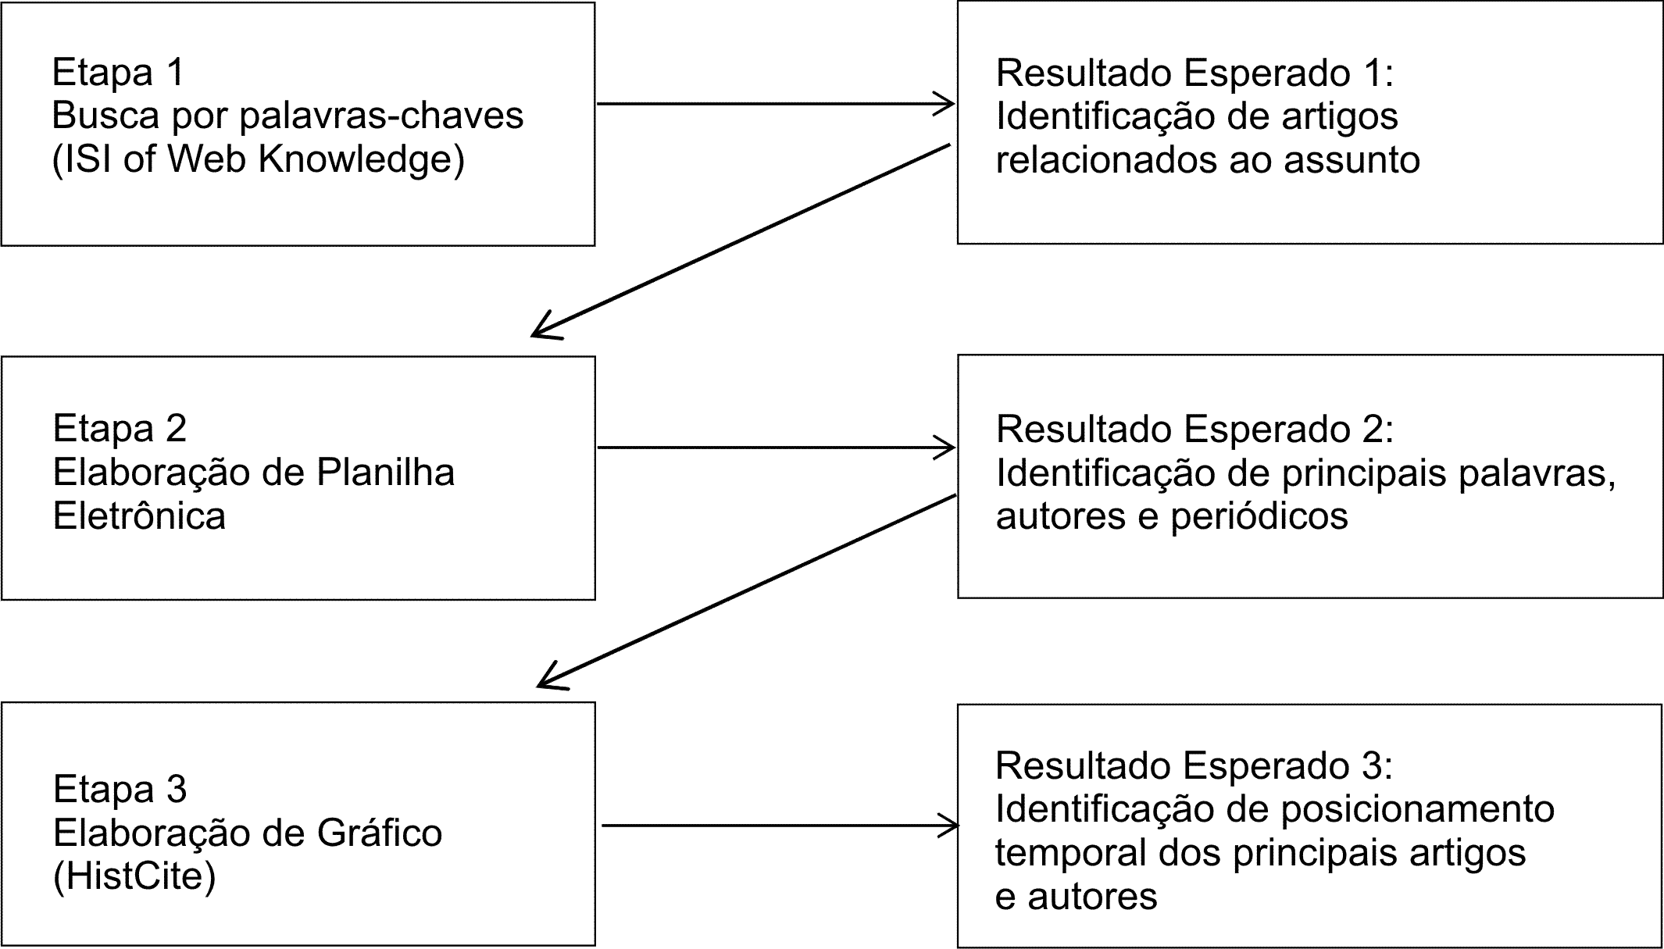
Figura 2 - Representação gráfica das fases da metodologia

A seção seguinte aborda os resultados obtidos pela aplicação dessa metodologia, apresentando a produção acadêmica referente aos temas gestão do conhecimento

- DISCUSSÃO DE RESULTADO
Foi utilizado o Histcite, versão 12, um software usado para análises bibliométricas e visualização de informação. O principal objetivo do software é facilitar a análise bibliométrica e as tarefas de visualização dos resultados, permitindo responder as principais questões de bibliometria.

4.1 Principais palavras

Tabela 1 – Principais palavras (Fonte: HistCite)
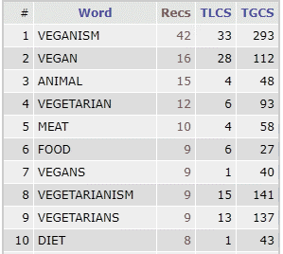

Os artigos investigados para formar este, tratavam, como é possível identificar na Tabela 1 sobre veganismo, animais, dietas vegetarianas, e carne.

4.2 Autores que mais publicaram e mais citados
Tabela 2 – Autores que mais publicaram (Fonte: HistCite)

Segundo a Tabela 1 elaborada pelo software HistCite, o principal autor da amostra foi Jan Deckers, que escreveu os artigos Vegetarianism, Sentimental or Ethical? (2009), In Defence of the Vegan Project (2013) e Why "Animal (De)liberation" survives early criticism and is pivotal to public health (2017), sendo que houveram quatro (4) citações do artigo dentro da pesquisa e quinze (15) o número de citações do artigo em todas as fontes, além disso, In Defence of the Vegan Project (2013) foi utilizado como base argumentativa e, portanto, citado nesse estudo.
Outro destaque observado é Sneijder P, que teve seu artigo citado oitenta e uma vezes, considerando todas as fontes, além de ter citado oito (8) vezes pelos autores que compõe a amostra analisada; seus artigos nessa amostra são, também, três (3): Normalizing ideological food choice and eating practices. Identity work in online discussions on veganism, 'Health should not have to be a problem': Talking health and accountability in an Internet forum on veganism e Moral logic and logical morality: Attributions of responsibility and blame in online disco-urse on veganism.

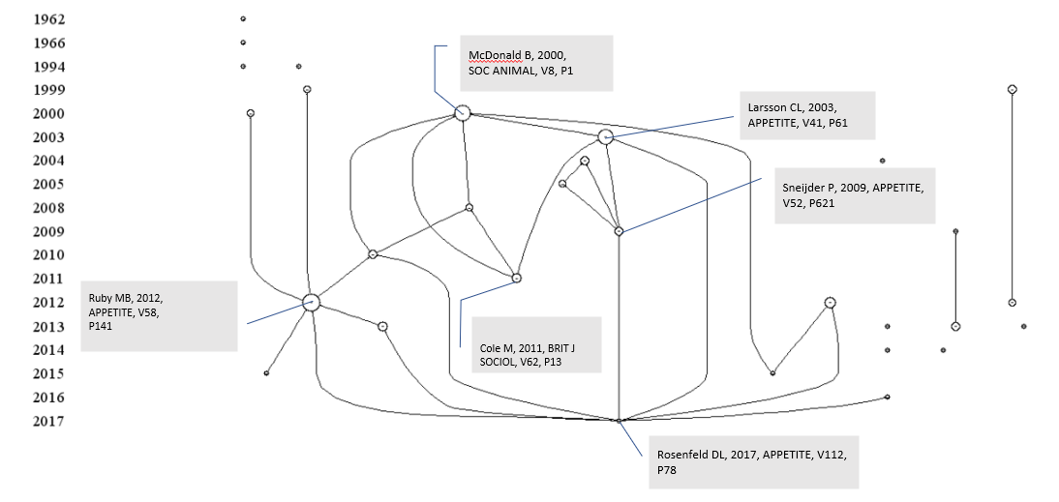
Gráfico 1 - Autores mais citados (Fonte: HistCite)

4.3 Principais periódicos

Tabela 3 – Periódicos que mais publicaram sobre o tema “Veganismo” (Fonte: HistCite)
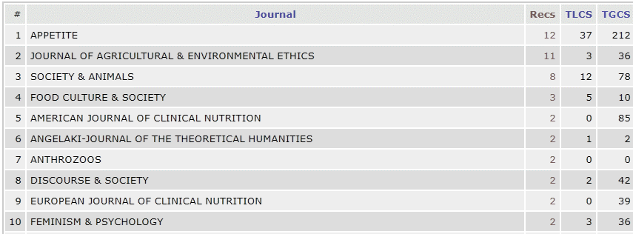

Através da Tabela 2, é possível observar que a revista que mais publica artigos relacionados ao tema “veganismo” é a Appetite, que forneceu doze (12) artigos que foram utilizados no estudo, sendo que esses foram citados duzentas e doze vezes (212) por artigos na base do ISI Web of Science e trinta e sete (37) vezes por autores que compõe o grupo de artigos analisados nesse estudo.
Outra revista que foi bastante citada pelo universo analisado nesse estudo foi a Society e Animals, com doze (12) citações locais e oito (8) artigos compondo a amostra.

4.4 Número de publicações no período pesquisado
Tabela 4 – Distribuição anual das publicações
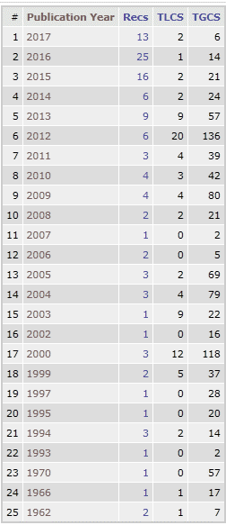

Através da Tabela 4 é possível notar que as publicações a respeito do veganismo aumentaram de forma notável a partir de 2015, quando 16 artigos foram publicados, até o momento a média de publicações, que se iniciaram no ano de 1962, era de 2,73 (ou seja, três) - artigos publicados por ano, sendo que no ano de 2016, 25 artigos foram publicados. Os números confirmam o crescente interesse que o tema vem gerando na sociedade, que vem necessitando de mais informações sobre o sistema vegano.

- CONCLUSÃO

Através deste estudo foi possível identificar que o veganismo é uma prática que pode beneficiar não só os animais, como também o meio ambiente, que vem sendo degrado devido a grande demanda de produção bovinos, principalmente. Além dos benefícios ao meio ambiente, a dieta restrita também pretende beneficiar a saúde, nesse caso, seria aconselhado que o individuo se empenhasse em uma dieta mesclada, reduzindo em grande parte o consumo de derivados animais, mas não completamente, considerando que a o veganismo exige planejamento e acompanhamento para que seja realizado com segurança.

- BIBLIOGRAFIA

REFERÊNCIAS
CIOCCHETTI, C. Veganism and Living Well. JOURNAL OF AGRICULTURAL & ENVIRONMENTAL ETHICS, v. 25, n. 3, p. 405–417, jun. 2012.
DECKERS, J. In Defence of the Vegan Project. JOURNAL OF BIOETHICAL INQUIRY, v. 10, n. 2, p. 187–195, jun. 2013.
GARFIELD, E.; PARIS, S. W.; STOCK, W. G. A software tool for informetric analysis of citation linkage. Information – Wissenschaft und Praxis, v. 57, n. 8, p. 391–400, 2006.
HOLDIER, A. G. The Pig’s Squeak: Towards a Renewed Aesthetic Argument for Veganism. JOURNAL OF AGRICULTURAL & ENVIRONMENTAL ETHICS, v. 29, n. 4, p. 631–642, 2016.
HUANG, Y.-W. et al. Vegan diet and blood lipid profiles: a cross-sectional study of pre and postmenopausal women. BMC WOMENS HEALTH, v. 14, 2014.
JOY, M. Carnism: The Psychology of Eating Meat. OUR HEN HOUSE, v. 12, p. 220–229, 2014.
MACINNIS, C. C.; HODSON, G. It ain’t easy eating greens: Evidence of bias toward vegetarians and vegans from both source and target. GROUP PROCESSES & INTERGROUP RELATIONS, v. 20, n. 6, p. 721–744, nov. 2017.
MCPHERSON, T. A Case for Ethical Veganism Intuitive and Methodological Considerations. JOURNAL OF MORAL PHILOSOPHY, v. 11, n. 6, p. 677–703, 2014.
ROGERSON, D. Vegan diets: practical advice for athletes and exercisers. JOURNAL OF THE INTERNATIONAL SOCIETY OF SPORTS NUTRITION, v. 14, p. 1–20, 2017.

